荣耀30系列×中国国家天文×新浪科技天文跨界营销
广 告 主：荣耀
所属行业：智能手机
执行时间：2020.05.01-07.01
参选类别：跨媒体整合类
营销背景
用户对于智能手机的摄影依赖已成“刚需”，智能手机拍照实力好坏，亦成为用户衡量手机购买价值的重要标准之一。
手机摄影涉足全新领域：区别于行业内普遍且常见的天文摄影图，如何以全新且契合年轻人兴趣的摄影玩法展现产品卖点；
用户需求多变：互联网发展刺激用户求新、猎奇欲猛增，用户需要产品表现出的不再限于单调的技术能力；
拍摄环境很特殊：摄影地点多为高海拔、视野空旷的野外草原，摄影时间只在夜间且需要长时间的延时拍摄才能完成；
营销内容要出奇：深度结合当下年轻人的兴趣话题，顺应社会潮流趋势，打造出手机+天文摄影的全新组合，并在释放节奏、呈现方式与曝光内容方面环环紧扣，展示产品影像能力的同时吸引消费者目光。
营销目标
基于用户爱好需求洞察及今年最大热点洞察，联合中国国家天文台、新浪科技，以极具特殊性的场景具像化凸显产品夜景和长焦实力，形成产品差异化。
产品：强化极致影像力
通过极致场景强化夜拍、长焦影响力，打造“手机界的天文望远镜”等核心关键词，通过天文极限拍摄场景，直观展示产品极致影像。
用户：视觉冲击吸引消费者，激发购买欲
星座定妆照+日环食定妆照吸引用户关注，优质视觉物料冲击消费者，展示荣耀30系列影像实力，获消费者认可。
行业：彰显荣耀数字系列影像能力，站稳行业影像能力第一梯队
荣耀30系列凭借自研系统级影像能力占位行业影像能力第一梯队，在2020上半年发布旗舰机型影像表现方面十分出众，向行业展示手机摄影实力。
策略与创意
深度结合当下年轻人的兴趣话题，顺应社会潮流趋势，打造出手机+天文摄影的全新组合，第一弹打出“星空艺术家”的标签，联合@中国国家天文，拍摄黄道十二星座定妆照，打造北京梵高星空艺术馆，复刻梵高经典名画《罗纳河畔上的星空》；第二弹联合@新浪科技开启逐日之旅，成为新浪科技官方指定日环食拍摄手机，直击日环食现场，拍摄金环日食定妆照，五城联动拍摄日环食，“金银戒指”刷屏全网。
执行过程/媒体表现
第一阶段，打造荣耀30系列星空艺术家标签，联合中国国家天文，打造现象级营销事件，树立行业夜拍传播标杆，以时间为线索首释「十二星座定妆照」，基于渠道固有特点多方联动，合作各渠道大号破圈传播，线下合作北京梵高星空艺术馆，复刻梵高经典名画《罗纳河畔上的星空》。
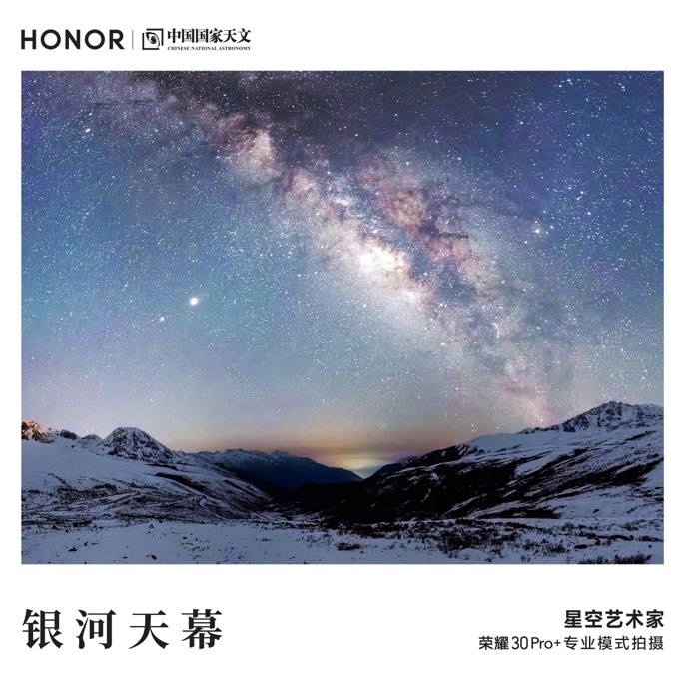
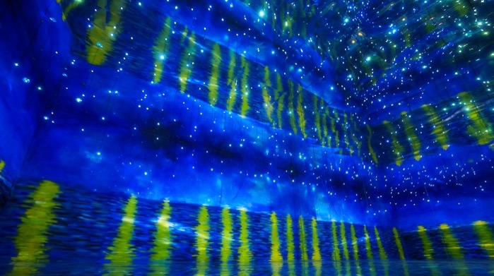
第二阶段，借势日环食超级热点，打爆产品长焦能力，联合新浪科技官宣「逐日之旅」，成为【新浪科技官方指定日环食拍摄手机】，前期拍摄探营照剧透拉升期待，联合联合专业摄影师制作手机拍摄教程，日环食当天直播日环食全过程，联动西藏阿里、厦门、上海、北京、重庆五大最佳观测城市，用荣耀30系列拍摄日环食样张。
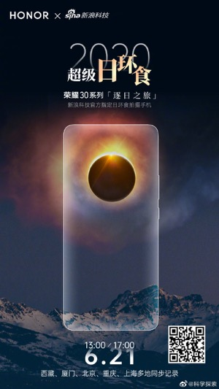
营销效果与市场反馈
第一阶段：
相关星空影像视频播放量破百万,其中，荣耀总裁赵明发布的星空延时视频播放量132w+，登上微博科技类热门日榜前10名，星空摄影师@PapaJames发布的星空延时视频播放量112w+。
微博平台破圈传播，多领域权威大号@NASA爱好者、中山大学教授@王爽_宇宙奥德赛、广州十字星会秘书长@袁凤芳EllieYuan、华盖创意签约摄影师@伊伦迪尔Elendil自主转发，引爆社交圈关注与讨论风潮。
八大行业自媒体产出微信深度稿，@指尖刀客、@躺倒鸭、@好机友等阅读量均10万+，累计阅读量100万+，传播首日助推产品微信指数逆势提升40%。
第二阶段：
日环食-千万量级直播，强植入荣耀30系列样张+拍摄教程，直播实时观看人数：1267w+；直播回看人数581w次，热度999w+，微博互动量20w+。
#2020超级日环食#（阅读1.6亿，讨论2.8万）；#厦门日环食#（阅读8793.3万 讨论3.7万）；#北京日环食#（阅读6602.9万）三大热搜话题强势曝光。

